**Eötvös József**

**(1813-1871)**

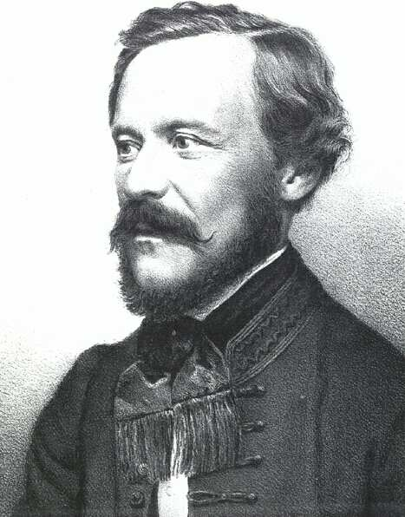

**1. Élete**

**a. Nehéz családi örökség**

**b. Gyermekkor**

**c. Ifjúkor**

**d. Felnõttkor**

**2. Legfontosabb alkotása: az 1868. évi népoktatási törvény.**

**3. Írói pályájának fõbb alkotásai.**

**4. Irodalmi alkotások Eötvösről, Eötvöstől.**

**1.a. Nehéz családi örökség**

A távolabbi múltban még kuruc hadbiztos is akadt az Eötvösök között, ám a bárói rang elnyerése után mindinkább jellegzetes képviselõi lettek a bécsi udvar körül élõ, a Habsburgokat következetesen kiszolgáló, szigorúan konzervatív magyar arisztokráciának. Az író nagyapja, idõsebb Eötvös Ignác úgyszólván minden kincstári hivatalt kipróbált, minden címet és méltóságot megkapott: volt udvari kamarai tanácsos, kamarás, fõpohárnok, belsõ titkos tanácsos, udvari kamarai alelnök, majd koronaõr, késõbb fõispáni helytartó és fõispán. Külön is említésre méltó, hogy 1822-ben egyike azoknak a királyi biztosoknak, akiknek a rossz emlékû adórendeletet kellett végrehajtaniuk. A legjobban lázongó megyébe, Nyitrába küldték, ahol olyan ügybuzgalommal vetette magát a munkába, hogy a felingerelt köznemesség kis híján vérét eresztette a labanc fõúrnak.

Fia, ifjabb Eötvös Ignác lényegében ugyanazt a Bécshez hû államhivatalnoki pályát futotta be, mint az apja: udvari tanácsosként kezdte, és királyi fõtárnokmester volt, amikor - a birtokát fenyegetõ pénzügyi csõd miatt - önként visszavonult. Történészek feljegyezték róla, hogy királyi biztosként vett részt az 1831-es koleralázadás véres elfojtásában.

Az anyai õsök is hagytak pótolni és helyreigazítani valót az utódra, nem is akármilyen csekélységet: egy életre szóló, küzdelmes nyelvleckét,magyarból. Köztudomású ugyanis, hogy Eötvös József anyai ágon német származású.

Anyai nagyapja, báró Lilien József Westfáliából származott hozzánk, itt feleségül vett egy Szapáry grófnõt, akinek ercsi birtokán le is telepedett. Leánya, báró Lilien Anna, Eötvös József édesanyja - sose tanult meg magyarul.

Nem csoda, ha fia még tíz-tizenkét éves korában is törve, hibásan beszélte nyelvünket.

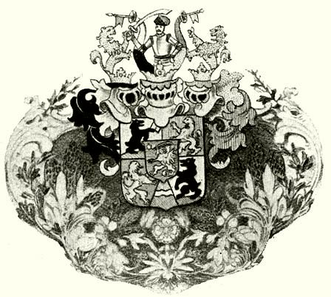

**1.b. Gyermekkor**

Apjának Úri utcai házában, Budán született 1813. szeptember 13-án, de gyermek- és ifjúkorának nagy részét Ercsiben töltötte, a Lilien nagyapa birtokán. Itt alapozódott meg a jelleme. Mégpedig voltaképpen egyetlen embernek, édesanyjának, meghatározó vonzáskörében. Lilien Anna finom lénye, nemes embersége és ragyogó irodalmi mûveltsége adott irányt és tartalmat Eötvös József elsõ nyolc-tíz évének. Magyar nyelvre ugyan nem tudta megtanítani a fiát, de - mintegy kárpótlásul - igyekezett átplántálni a gyermekbe a saját jellemének és szellemének minden szép vonását. A mély emberszeretet, a mások szenvedései iránti érzékenység és a nemes érzelmek tisztelete - anyai örökség - az íróban. Nem véletlen, hogy egyik mûvének a Gondolatoknak a jeligéjét édesanyja levelébõl vette: "Ne higyj oly gondolatban, melynek szíved ellentmond!" Abban is Lilien Anna hatására kell ismernünk, hogy a gyermek már hétéves korában Schillert olvasott, alig késõbb Goethét, s boldog volt, ha elmehetett a budai színházba.

De Ercsi másképp, másfajta benyomásokkal is alakította a korán eszmélõdõ Eötvöst: a Lilien-birtok képében eléje tett egy modern, angol mintájú, ésszerûen irányított mezõgazdasági nagyüzemet minden látnivalójával és tanulságával. Egy párját ritkító mintagazdaságot, amelynek már akkor (a XIX. század elején) olajmalma, szeszfõzdéje, sörgyára és cséplõgépe volt, terményeit és termékeit Bécsben, Prágában és Londonban értékesítette. Jó néhány mezõgazdasági és ipari növényt Lilien nagyapa honosított meg azon a vidéken, a legszokatlanabb és legvakmerõbb vállalkozásokba fogott, egy idõben még kölnivizet is gyártott.

Ez a kettõ együtt: az édesanya irodalmi kultúrája és a nagyapa európai színvonalú gazdasága "eleve polgárosult éghajlatot" teremtett a gyermek Eötvös számára.

Ebbe az éghajlatba lépett be valamikor 1825 táján - Eötvös József tizenkét éves korában - egy magyar jakobinus: Pruzsinszky József.

Miután otthon, magánúton elvégezte a gimnázium elsõ osztályait, Eötvös Ignác beíratta a fiát a budai "királyi gymnáziumba", s egyúttal - arisztokrata szokás szerint - tudós nevelõt is fogadott melléje. Minden bizonnyal csak legenda, de nagyon jellemzõ: állítólag azért választotta Pruzsinszkyt, hogy ilyen furcsa módon gyûlöltesse meg fiával a forradalmi eszméket. Pruzsinszky ugyanis részese volt a Martinovics-összeesküvésnek, emiatt három évig raboskodott is. Hajlott korú, megkeseredett ember volt már, amikor az Eötvös családhoz került, s híres az érdes modoráról.Nem volt könnyû megszeretni Pruzsinszkyt, de a tizenkét éves Eötvös mégis nagyon a szívébe fogadta.

Pedig milyen leckét kapott tõle! Íme egy a sok közül: Egyszer sírva ment haza a gimnáziumból, s elpanaszolta nevelõjének, hogy tanulótársai nem akarnak mellé ülni a padban, mert azt mondják, a nagyapa hazaáruló: igaz-e ez, kérdezte. "Az bizony - felelte Pruzsinszky -, apád is az s te is annak készülsz, hiszen magyarul sem beszélsz becsületesen."

A gyermek megdöbbent a kemény szavakra, de utána még nagyobb erõvel vetette bele magát a magyar nyelv tanulásába, akivel csak lehetett, magyarul beszélt, s néhány hónap múlva, az egyik óraközi szünetben felállt a katedrára, és ünnepélyes fogadalmat tett tanulótársainak: "csak hazájának lesz szolgája és nevének népszerûtlenségét majd hazafiságával és hûségével fogja elfelejteni."

A "mogorva vén sas" csaknem hat évig állt a "lelkes gyermek" mellett: ennyi idõn át sugározta rá - a maga kormos, keserû módján - a felvilágosodás eszméit, Martinovicsék tragikus emlékét, a hazafiasság és emberiesség érzéseit. Szellemi ujjnyomait ott találhatjuk Eötvös József egész késõbbi életén és életmûvén: emberi-gondolkodói-politikusi arculatán éppúgy, mint írásainak egyik-másik alakján. A falu jegyzõjének Tengelyi Jónásába nem egy vonást beolvasztott nevelõjének egyéniségébõl és életébõl is.

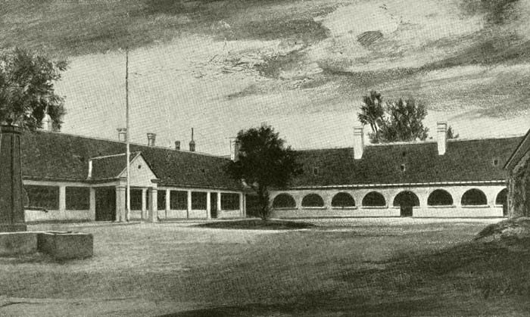

**1.c. Ifjúkor**

A történelmi útján felfelé igyekvõ Magyarország gondoskodott róla, hogy az, amit Pruzsinszky elkezdett építeni a gyermekben, tovább épüljön az ifjúban. A budai gimnáziumból a pesti egyetem bölcsészeti (ma jogi) karára került Eötvös, olyan kitûnõ tanárok keze alá, mint Horváth István és Veszerle. Az 1825-ös országgyûlés utáni évek voltak ezek, az irodalmi és politikai élet valósággal sistergett, az ország feszült várakozással kémlelt a jövõ felé.

Szerencséje volt Eötvösnek ez idõben a barátságokhoz is. Mintha a sors úgy akarta volna, hogy ezek is a jövõjét készítsék elõ. Legjobb és legállandóbb barátja Szalay László volt, ez a nemesi-értelmiségi családból származó, ragyogó tehetségû fiú, aki korán elveszítette apját, s viszonylag szûkös anyagi körülmények között nevelõdött, helyileg ugyancsak a Várban, alig pár lépésnyire Eötvösék Úri utcai házától. Egykorúak voltak, egyszerre iratkoztak be 1828 õszén a jogi karra, együtt rajongtak a hazáért, a nagy francia forradalom eszméiért és az irodalomért.

A lírai költeményekkel, eposzokkal és drámákkal próbálkozó két diákot Horváth István vezette be a pesti irodalmi életbe. Alig múltak tizenöt évesek, amikor már jártak az agg Virág Benedeknél, megismerhették Szemere Pált, és személyesen találkozhattak a Pestre látogató Kazinczyval is. Ez utóbbinak Eötvös 1830-ban levelet írt. Nem különösebben érdekes levél ez, egy lelkes ifjú hódoló tisztelgése a Nagy Ember elõtt., de van benne egy mondat, amely már az eljövendõ írót és mûvelõdéspolitikust mutatja, s talán legkorábbi megfogalmazása annak az elvnek, amelyhez Eötvös élete végéig híven tartotta magát: "... egy nemzet a jót végtére eléri mindég, nagy emberek csak azáltal válnak naggyá, hogy a közönség lassú lépését sebesítik."

Kazinczy nagyon korán felismerte fiatal barátjában a jövõ emberét. Ezt ünnepélyesen is dokumentálta:

pannonhalmi útleírását az "iskolaéveinek utolsójában" járó egyetemistának ajánlotta. "Nevelkedjél, kedves ifjú, s légy a kit várunk" - így szólt a biztatás és a jóslat.

A másik "tündöklõ csillag", akire a fiatal Eötvös a szemét függesztette: Kölcsey. Ha Kazinczytól ízlést tanult, Kölcseytõl emberi magatartást és politikai szemléletet. Magatartást a feudális múlttal és a polgári jövõvel szemben - a haladó, a felvilágosult nemesember magatartását. A kettõjük szorosabb emberi és eszmei kapcsolata az 1832-ben megnyílt nevezetes pozsonyi országgyûlésen kezdõdött, ahol a "félig gyermek" elragadtatással hallgatta tanítójának és eszményképének szavait. E jellem- és sorsformáló barátságot a Kölcseyrõl tartott emlékbeszédében így nyugtázta Eötvös:"...e körben senki sem lehet, ki õt melegebben szerette volna: senki, ki neki több hálával tartoznék."

Közben a bécsi udvar konzervatív politikáját támogató család elkövetett mindent, hogy az õsök útjára szorítsa az utódot: apja 1836-ban kinevezte a  magyar udvari kancelláriához tiszteletbeli fogalmazónak. Ekkor már jó néhány kinyomtatott vers, tanulmány, fordítás, színmû állt a huszonhárom éves fiatalember mögött, talán ez késztette arra Eötvös Ignácot, hogy határozottan belenyúljon fia sorsának irányításába. Eötvös József azonban nem sokáig szolgálta a kancelláriát. Hol van már az ifjú báró apáinak világától! A távolságot csak fényévekkel lehet mérni.

1836. március 29-én ezt írja Bécsbõl barátjának, Szalaynak: "Czélt választék magamnak, s megelégszem mint magammal, úgy az élettel, csak használni akarok, másoknak élni, másokért fáradni, ha bár díjtalan is, jutalom maga a tett, s boldogság már illy czélért csak fáradni is." Ez már életprogram, amely egyúttal azt is jelzi, hogy körvonalaiban kész az az ember, akit a magyar irodalomban és mûvelõdéstörténetben Eötvös József néven tisztelünk. Már csak a nagy európai utazás van hátra, hogy betetõzze, amit család és történelem, nevelõk és jó barátok, élmények és körülmények építettek az íróban.

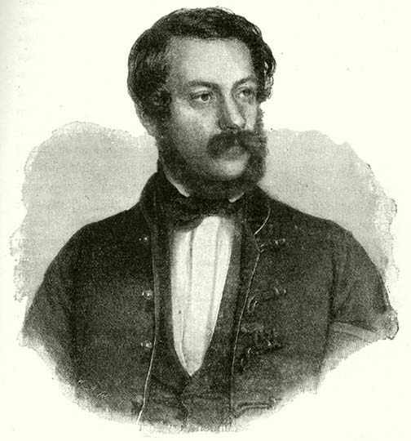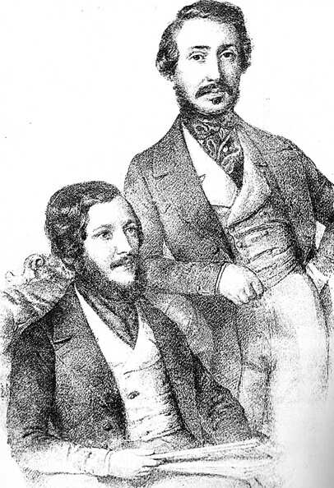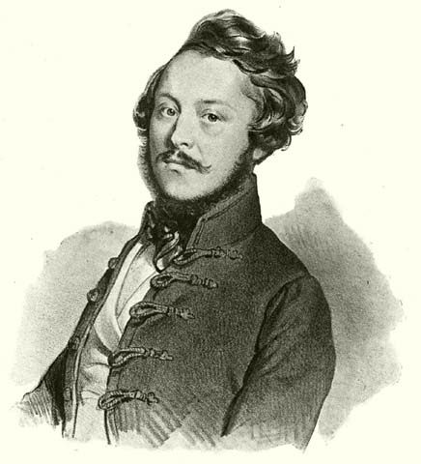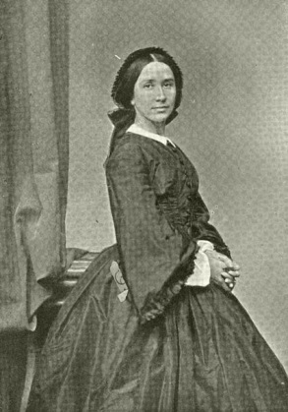

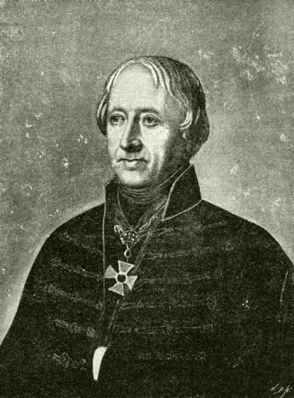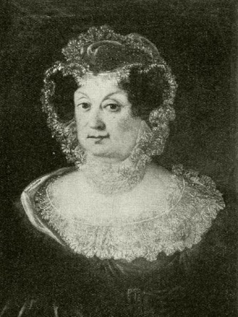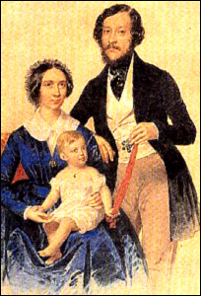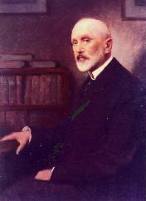

**1.d. Felnőttkor**

1835 õszén útnak indul Nyugat-Európába Trefort Ágostonnal, élete végéig kitartó barátjával, majdani sógorával.

Bejárták Svájcot, Németországot, Németalföldet, Franciaországot és Angliát. 1837 végén térnek vissza. Eötvös megismerkedett a nagy kultúrállamok társadalmi, politikai, gazdasági és mûvelõdési szervezetével, ismeretséget kötött a kor kiváló egyéniségével pl. Victor Hugóval, Lamartine-nal. Azzal az elhatározással tért vissza hazájába, hogy mint törvényhozó és író a hazai közszellemet megnyerje a nyugati szabadelvû intézmények átvételének.

Hazatérte után részt vett az 1838-iki pesti nagy árvíz mentõ munkálataiban s a nagyban károsodott Heckenast Gusztáv könyvkiadó megsegítésére a magyar írókat az ú.n. Árvízkönyv kiadására egyesítette.

Az Akadémia 1839-ben tiszteletbeli taggá léptette elõ.

1840-ben megindította  Szalayval az elsõ Budapesti Szemlét, melybe többek közt A zsidók emancipációja c. nagyjelentõségû cikkét írta.

Eötvös az 1839-40-iki országgyûlésen már feltûnést keltett szónoki tehetségével és államférfiúi készültségével. A felsõházban az alsóházi ellenzék nézeteit támogatta. Harcolt a feudális intézmények ellen és a polgári reformokért.

A vallásegyenlõség, szólásszabadság mellett küzdött, a zsidók polgárosításáért is hathatósan szót emelt.

Ezekben az években Eötvös igen aktív a politikai életben. Állandó résztvevõje az ellenzéki vezérkar tárgyalásainak, s járja a megyéket, közvetít a vezetõk közti vitákban, többször felkeresi Zalában magát Deákot is.

Részt vett Deák Ferenc mellett a büntetõtörvénykönyv kidolgozásában is.

1841-ben apja tönkremegy, az õsi családi vagyon legnagyobb része elveszett. Eötvös életmódja gyökeresen megváltozott, s ha nem is szegényesen, de szerény körülmények között élt ezután mindvégig. Életmódja egy polgári értelmiségi életmódjához hasonult.

1842-ben házasságra lépett Rosty Ágnessel, Rosty Albert Békés megyei alispán és Eckstein Anna pesti polgárlány 17 éves leányával. Ismerõsei, barátai boldog családi életrõl számolnak be. Négy gyermekük születik: Ilona, Jolánta, Loránd és Mária.

Irodalmi sikereiért a Kisfaludy Társaság Eötvöst 1847-ben elnökévé választotta.

1848 tavaszán az európai mozgalmak és Kossuth március 3-iki beszéde következtében létrejött magyar kormányban voltaképp Eötvös eszméi jutottak diadalra. Az elsõ felelõs magyar parlamenti kormányban vallás- és közoktatásügyi miniszter lett. Buzgón hozzáfogott az egyházi és iskolai ügyek szervezéséhez és reformjához, de végrehajtására nem maradt ideje. A minisztertanácsban az ellentétek kiegyenlítésén fáradozott, Széchenyivel és Deákkal együtt az uralkodóhoz lehetõleg közeledõ irányt képviselte. A Batthyány-kormány lemondása után 1848. szeptembere végén a haza sorsa felõl kétségbeesve külföldre menekült és Münchenben telepedett meg. Attól félt, hogy az ország különállásának kérdésében jönnek létre ellentétes csoportok, amelyeknek harca a társadalmi reformok ügyét megakasztja.

1850. végén tért haza. A nyílt politikai fellépés lehetetlensége miatt aktivitása a közélet különbözõ fórumain való fellépésekben mutatkozott meg.

Része volt az Akadémia új életre keltésében, mely intézet õt 1856-ban alelnökévé, 1866.ban elnökévé választotta.

A Kisfaludy Társaságot is õ támasztotta fel 1856-61 között. Részt vett az Erdélyi Múzeum Egylet, a Nemzeti Múzeum választmányaiban vagy vezetõ testületeiben is.

Az 1861-ben megnyílt országgyûlésen Eötvösnek Deák mellett ismét elsõrangú szerep jutott.

1863-ban az alföldi ínség ügyében járt el.

1864-ben elvállalta az Országos Iparegyesület megalakításában való részvételt, majd az elnöki posztot is.

Az 1865-iki országgyûlésen is Deák oldalán küzdött, érlelte a kiegyezés eszméit, s részt vett itthon és Bécsben annak elõkészítésében. 1865. június 1-jén kiadja a Politikai Hetilap elsõ számát, melyben híveket akar toborozni a kiegyezéshez.

Az alkotmány visszaállítása után Andrássy minisztériumában 1867. februárjában átvette a vallás- és közoktatásügyi tárcát. Ezzel alkalma nyílt régi ideáljait legalább részben megvalósítani.

Legfontosabb alkotása a népiskolai törvény volt. Egyházpolitikájában jó katolikus létére, aki a keresztény mûveltséget az államok éltetõ erejének tekintette, szabadelvû volt. A zsidók egyenjogúsítását már 1867-ben törvénybe iktatta.

Törvényjavaslatot készített elõ az egyetemi és középiskolai oktatásról is.

A megfeszített munka és izgalom aláásta gyönge szervezetét. 1871. február 2-án, Pesten halt meg. Ercsiben temették el nagy nemzeti részvét mellett. Budapesten a róla elnevezett téren már 1879-ben felállították szobrát, melyet Huszár Adolf készített.

Amit egy ember megtehetett, õ megtett. Erõfeszítése, teljesítménye gyönyörû volt.

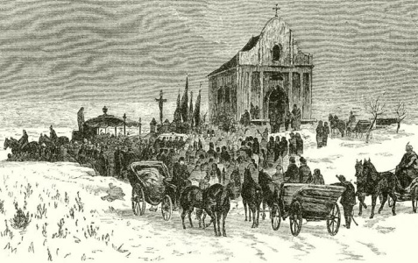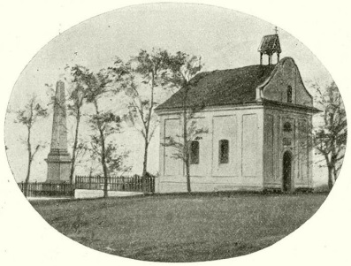

**2. Legfontosabb alkotása: az 1868. évi népoktatási törvény**

Mi állt az Eötvös által beterjesztett törvényjavaslat hátterében?

1867-ben létrejött a kiegyezés a bécsi udvar és a magyar uralkodó osztály között. Ennek nyomán kialakult az Osztrák-Magyar Monarchia, amely két államból - Ausztriából és Magyarországból - állt, közös volt az uralkodó államfõ személye, s közösen intézték a két állam hadügyét, külügyét és pénzügyét.

A kiegyezésben Bécs lemondott az egységes, centralizált Habsburg-birodalom terveirõl, a magyar uralkodó osztály viszont a "közös ügyek" - hadügy, külügy, pénzügy - vállalásával lemondott a teljes magyar önállóságról.

Ugyanakkor kétségtelen, hogy a kiegyezésnek jelentõs pozitívumai is voltak. Ezek között legkiemelkedõbb az, hogy lehetõvé tette a kapitalista gazdasági élet hazai kibontakozását.

Egy, a feudális kötöttségek legtöbbjétõl megszabadult polgári berendezkedésû Magyarország kialakítása volt a kiegyezést létrehozó magyar politikusok célja: megnyitva a belsõ tõkefelhalmozódás meggyorsulásának lehetõségét, ennek nyomán fejlett gyáripart, mezõgazdaságot, élénk kereskedelmet kívántak kifejleszteni.

A gazdasági-társadalmi élet változása magától értetõdõen új igényeket teremtett a közoktatás terén is. A társadalom polgári irányú fejlõdésének egyik fontos követelménye az is, hogy a társadalom minden tagja rendelkezzék az alapmûveltséggel, legalább az elemi ismereteket és készségeket - az olvasást, írást és a számolást s néhány más alapvetõ ismeretkört - sajátítsa el minden állampolgár.

A törvényjavaslatot a király 1868. december 5-én szentesítette. A magyar törvénytárba így iktatták be: az 1868. évi népoktatási törvény.

Korszakos jelentõségû ez a törvény a magyar közmûvelõdés szempontjából. Vajon miért?

Ettõl kezdve törvény kötelezett minden magyarországi szülõt - pénzbüntetés terhe alatt - arra, hogy gyermekeit hatéves korukban beírassa az iskolába, és egészen 12 éves korukig - tehát hat éven át - iskolába járassa. De nemcsak télidõben, amikor nem tudják õket a ház körül és mezei munkában igénybe venni, hanem a teljes

tanévben, minden hétköznapon ott kell lenniük a gyerekeknek az iskolában. Tehát 1868-tól kezdve van Magyarországon iskolakötelezettség (másképpen: tankötelezettség), ettõl kezdve minden 6-12 éves fiú és lány iskolaköteles ( tanköteles).

A korábbi három-, négy-, ötosztályos kisiskolákat - a hat éven át tartó iskolakötelezettségnek megfelelõen - át kellett alakítani hatosztályos elemi népiskolává. Így nevezte el ugyanis a törvény az új iskolatípust. A paragrafusok pontosan megszabták mindegyik osztály tananyagát, semmi lényeges különbséget nem téve a falusi és a városi elemi népiskolák növendékeinek tanulnivalója között.

A korábbi állapotokhoz képest újszerû volt a törvénynek az a követelménye, hogy a városokban és a nagyobb településeken az elemi népiskola mind a hat osztályának külön tanítója legyen, a kisebb helyeken kevesebb tanítóból is állhat a tantestület. A falusi elemi népiskolákban viszont továbbra is elegendõ lesz egyetlen tanító mind

a hat osztály tanítására. Ezekben a falusi osztatlan iskolákban egyetlen teremben ült az összes tanuló, s míg az egyik órában az egyik osztályba tartozó gyerekeknek magyarázott valamilyen tananyagrészt a tanító, vagy éppen feleltette õket, addig a többiek csendben a saját osztályuk tanterveinek megfelelõen az írásbeli feladataikat

készítették, számtanpéldákat oldottak meg, vagy magukban az olvasást gyakorolták. A következõ órában egy másik osztály tananyagcsoportjával foglalkozott a tanító, de a többieknek is mindig megvolt a maguk tervszerû munkája.

Az 1868-i népoktatási törvény jelentõs állomása a magyar népoktatás, a hazai közmûvelõdés fejlõdésének. Eötvös és munkatársai természetesen jól látták, hogy a törvény rendelkezéseinek megvalósítása több évtizedet vesz igénybe, hiszen az egész népoktatás teljes átalakítása, átszervezése hatalmas anyagi-pénzbeli ráfordítást kívánt.

Sokba került például a régi iskolák kibõvítése, új iskolák építése, új tanítók felvétele, az új tankönyvek, tanszerek, segédeszközök elõállítása. Mindezt csak fokozatosan lehetett végrehajtani, szívós kitartó munkával.

Különös gondot fordítottak a tanítóképzésre, számos új tanítóképzõ intézetet is alapítottak. Ettõl kezdve csakis tanítóképzõt végzett, képesített tanítók taníthattak az elemi népiskolában.

Eötvös 1868-ban alapította a Néptanítók Lapját, melyet hat nyelven adatott ki. A folyóiratot eszméi terjesztésére, tanítóinak kimûvelésére szánja.

Az anyagi feltételek megteremtésénél talán még hosszabb idõbe telt, talán még nehezebb volt a szülõket meggyõzni, hogy õk is belássák: ezután már nem küldhetik gyermekeiket kedvük szerint libát legeltetni, tehenet pásztorolni, nem vihetik magukkal ki a földekre, ha beköszöntött a tavasz ... Sok-sok állami és megyei tisztviselõ,

falusi pap és tanító magyarázta hosszú éveken, évtizedeken át a falusi lakosságnak: gyermekeik érdeke, hogy iskolába járjanak, megtanuljanak legalább olvasni-írni.

Sok szülõ vélekedett még így ekkortájt: ha nekem elég volt egy-két évet járni az iskolába, akkor neki is elég lesz: ha mi nem tudunk olvasni meg írni, és mégis megélünk, akkor neki is jó lesz, ahogy nekünk ...

Hátráltatja még a törvény gyorsabb végrehajtását Eötvös véleménye szerint a felekezeti féltékenység, a konzervatizmus, a tunyaság, a nacionalizmusok és így tovább.

Sok megoldandó probléma akadt tehát, de az kétségtelen, hogy a törvény nyomában egyre több 6-12 éves korú gyerek járt a népiskolába, ugrásszerûen emelkedett az olvasni-írni tudók száma, rohamosan csökkent az elemi alapmûveltséggel nem rendelkezõk száma az alsóbb társadalmi rétegek körében.

Eötvös József a legjobb munkatársakat választotta ki: nagy terveinek keresztülvitelére megnyerte Molnár Aladár, Pulszky Ferenc, Gönczy Pál, Zirzen Janka és még sok kiváló ember közremûködését.

Eötvös eszméje tehát gyõzött: munkássága nyomán, tervei szerint megindult az 1870-es évektõl kezdve a magyar népoktatás újjáalakítása és korszerûsítése. Ennek hatása máig érvényesül, s eredményei beleötvözõdtek a mai általános iskolába is. Az 1868. évi népoktatási törvény Eötvösnek márványszobornál maradandóbb emlékjele.

Egy részlet ***Végrendelet*** címû versébõl:

                                                                Ha majdan átfutottam

                                                                Göröngyös útamat,

                                                                S hová fáradtan érek,

                                                                A sír nyugalmat ad:

                                                                Márványszobor helyébe,

                                                                Ha fennmarad nevem,

                                                                Eszméim gyõzedelme

                                                                Legyen emlékjelem!

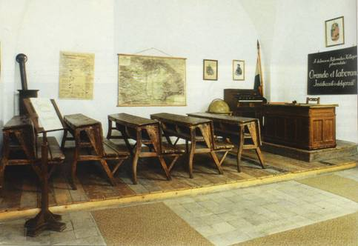

**3. Írói pályájának főbb alkotásai**.

Mint író az irodalom határozott irányzatosságának híve: szembefordult az öncélú költészet elvével, s az író társadalmi hivatását hirdette (***Végrendelet, Én is szeretném*** c. versek). Elsõ nagy mûve ***A karthausi*** (1839-41) napló- és levélalakban írt szentimentális regény, egy csalódott és hinni akaró korszak vallomása, egyúttal a júliusi forradalom utáni francia társadalom, a fõnemesség és nagypolgárság világának kiábrándult bírálata.

***Éljen az egyenlõség*** c. vígjátéka (1844) a felfelé egyenlõséget hirdetõ, lefelé gõgös áldemokráciát ostorozza.

***A falu jegyzõje*** (1845) c. regénye nagy realista alkotás. Cselekményében, embertípusaiban a feudális vármegye és a nemesi társadalom megdöbbentõ és kíméletlen leleplezése.

Bemutatja a megyei nemesség és hivatalnoki kar züllöttségét és korruptságát, a jobbágyság szenvedéseit és kiszolgáltatottságát, s a regény hõsében a néppel együtt érző, haladó, nemesi származású értelmiség típusát.

***A Magyarország 1514-ben*** (1847) a Dózsa-parasztforradalom regénye, a realista magyar történeti regény fejlõdését indítja el.

Elsõnek ábrázolja hitelesen Magyarországon egy korszak társadalmi ellentéteit, az osztályok harcát, jóllehet szándéka nem a tömegekforradalmiságának felszítása, hanem éppen ellenkezõleg, az uralkodó osztályok figyelmeztetése arra, hogy milyen veszedelem származhatik abból, ha a nép jogait durván tiporják.

 A mû a reformkori magyar irodalom egyik legbátrabb, szókimondó alkotása.

A forradalom alatti megtorpanása törést jelentett írói pályáján is. 1849 után politikai és állambölcseleti kérdések foglalkoztatják.

***A tizenkilencedik század uralkodó eszméinek befolyása az álladalomra*** c. nagy mûve (1851-54) a század fõ eszméi gyanánt a szabadságot, egyenlõséget és nemzetiséget jelöli meg, de megoldhatatlan ellentmondást lát köztük.

A szépirodalomhoz is visszatért, de kései elbeszélései és regénye (***A nõvérek***, 1857) mind eszmei, mind mûvészi tekintetben elmaradnak elõzõ korszakának tiszta hangú, realista alkotásai mögött.

Lírájának kezdeti szakaszára a Kölcsey-típusú érzelmesség és világfájdalom (***Megfagyott gyermek***, 1835), a dalszerûség (***Holdvilág***, ***A sajka***, 1835) jellemzõ.

A 40-es években írott versei a reformkor politikai programjának, a népért való felelõsségvállalásnak szép lírai megfogalmazásai: ***Én is szeretném*** (1840), ***Oh lehetnék felhõ ...*** (1847)

**4. Irodalmi alkotások Eötvösről, Eötvöstől.**

**JUHÁSZ GYULA: PROLÓGUS EÖTVÖS JÓZSEF ÜNNEPÉRE**

Egy igaz, nagy ember ünnepére jöttünk,

Aki nem kevély érc, magosan fölöttünk,

Nem a csaták hőse,

De szelíd, finom fej, komoly és nyílt homlok,

Kit a szenvedőkért felhőztek a gondok,

S ki vigyázva nézett a magyar jövőbe.

Ki született báró, mert lelke nemesség,

Kinek az előjog dicső kötelesség

Áldozni a népért.

Aki a kastélyból a kunyhóba szállott,

Hozva a jobbágynak az örökváltságot,

Ezeréves szörnyű szolgarobot bérét.

   És megünnepeljük a költőt, ki ember,

   Aki forró szívvel, ragyogó lélekkel

   Harcol, mikor alkot,

   S költeménye tetté, álma lesz valóvá,

   Fölsíró regénye új forradalommá,

   Melyben a jog győz, és nincsenek sírhantok!

   Mint a hű tanítvány, úgy állunk előtte,

   Hiszen ő e nemzet nagy, bölcs nevelője,

   Szelíd és jó mester.

   Élete tanulság, emléke örökség,

   Úgy daloljuk őt, mint új idők új hősét,

   Ki új díszt adott e nagy, szent szónak : Ember!

**ADY ENDRE: KÍN ÉS DAC**

***(Eötvös József emlékének)***

*Imre Sándornak, a nagy tanítónak s nemes barátnak küldöm.*

Hogy indult végre egyszer a magyar

Kivált és bátor férfiaival,

Szédülten szállt előle a sötétség

S az emberek egymást oly hittel nézték

Ez országban, mint soha az-előtte.

Mindegy :

Vidámuljunk, ha a bánat

Fülünk közé vág is néha,

Kín volt mindig itt a dacnak

Legízesebb tápláléka.

Selmáskodnak már az igazak is,

Tréfa kis dolog, tréfa a nagy is,

Úgy romlunk, mint az esős nyári körte,

Volt egy-két hitünk, azt is összetörte

Alkus úr-had és vert, futó parasztság.

Mindegy :

Vidámuljunk, ha a bánat

Fülünk közé vág is néha,

Kín volt mindig itt a dacnak

Legízesebb tápláléka.

Bécs jó süketfajd s mi jómadarak,

Szabad minden nép, üdvéért szabad,

Csak nálunk rothad minden bárgyu kínban.

Be másként hittük ifju álmainkban,

Új honszerző vágy mikor tombolt bennünk.

Mindegy :

Vidámuljunk, ha a bánat

Fülünk közé vág is néha,

Kín volt mindig itt a dacnak

Legízesebb tápláléka.

Paraszt leromlott s régi a nagyúr,

A többi vállat-vonva igazul,

Kín van már csak itt s egy-két ember, távol

Ki tekint daccal s új dacot kovácsol,

Hogy hátha mégis csoda esik vélünk.

Mindegy :

Vidámuljunk, ha a bánat

Fülünk közé vág is néha,

Kín volt mindig itt a dacnak

Legízesebb tápláléka.                                                                                                                                                                                                                                                  

**EÖTVÖS JÓZSEF: GONDOLATOK**   **(részlet)**

**"E**lőbb az a panasz emeltetett a létező nevelési rend­szer ellen, hogy a gyermekek nem tanulnak eleget, jelenleg éppen az ellenkezőt mondhatjuk s gyermekeink töb­bet tanulnak, mint amennyit felfogni bírnak. Az ered­mény ugyanaz marad, s az, ki húsz mázsa aranyat ád valakinek, de azon feltétel alatt, hogy azt maga vigye el vállain, valóban nem érdemel több köszönetet, mintha neki semmit sem adott volna.

Mint a fa, mely életrevaló, mindenfelé terjeszti ágait s éppen ezzel válik szebbé s terebélyesebbé: így az ember. Az eltérő, néha ellentétes irányok, melyeket kifejlődésé­ben követ, egyaránt szükségesek, hogy szellemének s érzelmeinek minden része kifejlődvén, egész nagyságát érje el, s kik erről megfeledkezve, a gyermeket azért, hogy egy bizonyos irányban kitűnővé váljék, kizárólag erre akarják szorítani, többnyire csakis azt érik el, hogy azon bizonyos tehetség, melynek minden figyelmöket szentel­ték, csakugyan kitűnőnek látszik, de csak azért, mert minden többiek s az egész ember eltörpült.

**S**emmi sem gyakorol nagyobb befolyást kedélyünkre, mint ismereteink; amint ezek terjednek, változnak kedélyi tulajdonaink, egész népeknél szintúgy, mint egyeseknél, úgy hogy a mívelt s barbár népek általános jelleme között sokkal több hasonlatosságot találunk, mint  különbségeket a különbözőbb fajú népek között, melyek a civilizációnak hasonló fokán állnak.

**S**enkiben sem menthetőbb a hízelgés, mint a nevelőben. Gyermeknél s ifjaknál a nem érdemlett dicséret többnyire jobb hatást tesz az érdemlett dorgálásnál, mely korban a szilárdabb egyéniségeket csak elkeserít gyöngébbeket önbizalmuktól fosztja meg.

**Ha** a gyermekben egyes hajlamokat veszünk észre, melyek a többiek felett túlnyomóak, s azért veszélyesekké válhatnak, a nevelésnek feladata nem az, hogy e hajlamokat gyöngítsük, hanem az, hogy helyesen irányozzuk, mert hisz éppen e hajlamok alkotják jellemének alapját; mi jövőjére nézve veszélyessé válhatik az egyszersmind erejének föltétele, s ki növendékénél az ily hajlamok megsemmisítésén dolgozik, úgy jár el, mintha valaki azért, hogy magát a gőzhajó katlanának szétrepedése ellen biztosítsa, a tüzet oltaná el.

**E**gész életfilozófiánk legfeljebb annyit ér, mint tengerabroszaink, melyek szerint nyugodt időben kikerülhetjük a zátonyokat, de melyeket, ha a hajót vész ragadta meg, nem használhatunk. Az emberek legnagyobb része nem a kellő ismeret, de a kellő erő hiánya miatt válik szerencsétlenné. S nevelésünk legnagyobb hibája az, hogy erről megfeledkezve, csak az észbeli tehetségek fejlesztésén fárad s az akarat szilárdításával nem foglalkozik. S pedig aki akarni tud, az úgyszólván tud mindent, mi a gyakorlati életben szükséges.

**A** nevelőnek sohasem kellene feledni, hogy az észnek, mint a kardnak, hogy haszonvehető legyen, nemcsak élre, de szilárdságra is szüksége van, s hogy a felette sok köszörülés nemcsak élesít, hanem gyengít is.

**A** viszony szülők és gyermekek között hasonló ahhoz, mely a törzs és ágai közt van. - Bármennyire függnek egymástól, mégis, mihelyt az ág törzsétől elvált s külön irányt követ, minden évvel távolabb állnak egymástól. - A felnőtt ág találkozik más, egészen idegen fák ágaival, de saját törzsével soha többé és mégis ez hordja ágainak terhét s minden csapásnál, mely azokat éri, megrendül legmélyebb gyökeréig."

„Nincs nehezebb az életben , mint hogy a helyet feltaláljuk s megtartsuk, mely nekünk való.”

Azon hely, melyen magunkat szabadnak érezhetjük, melyben csak hasonlókat találunk,

melynek története dicsőségünk, virágzása boldogságunk, jövője reményünk,

hol házunk áll, hol homlokunk izzadságával munkált vetéseink zöldellnek ez a haza.

**EÖTVÖS JÓZSEF: ÉN IS SZERETNÉM . . .**

Én is szeretném nyájasabb dalokban

Üdvözleni a szép természetet,

Ábrándaimnak fényes csillagokban

S bimbók között keresni képeket.

 Én is szeretnék kedvesem szeméről

 Enyelgve és busongva dallani,

S nyájas arcáról, jéghideg szivéről

 Érzékenyen sok szépet mondani.

Én is szeretném lángoló szavakkal

Dicsérni ősz Tokajnak tűzborát,

Szabály szerint kimért zengő sorokban

Megénekelni a magyar hazát.

De engem fölver nyájas képzetimből

Komoly valónak súlyos érckara;

Fajom keserve hangzik énekimből,

Dalom nehéz koromnak jajszava.

Mit ezrek némán tűrve érezének,

Eltölti égő kínnal lelkemet;

Mért bámulod, ha nem vidám az ének

S öröm helyett csak bút ébreszthetett?

Míg gyáva kor borul hazám fölébe,

Én szebb emlékivel nem gúnyolom;

Míg égő könny ragyog ezrek szemébe',

Szelíd örömről nem mesél dalom.

**EÖTVÖS JÓZSEF: OH, LENNÉK FELHŐ . . .**

Oh, lennék felhő, mely a kék egen

Merengve száll bújával csendesen,

Keblét kitárj a, száraz tájakat

Termékenyít, és mindig fenn marad,

Fenn, míg a hosszú pályán átfutott,

S a tiszta éggel eggyé olvadott.

Vagy Iennék vész, dühöngő fergeteg,

Mely égen barna felhőt kergetek,

Melynek szavára minden felriad,

Mely mindent széttép, mindent elragad ;

S ha majd a földön rontva átröpült,

Véghetlen tengeren elcsöndesült.

Vagy lennék tölgy, amely't a vész lever,

Mely lombos ágival földön hever,

Melyet, mint évekig zöldelve állt,

A végső perc is zölden talált,

És anyja keblén hűn hervadhat el,

Míg végre tiszta láng emészti fel.

Vagy lennék féreg, melynek látköre

Egy fának árnyán túl nem terjede,

Melynek, hogy éljen, csak egy nap jutott,

Csak egy korányt és alkonyt láthatott.

Lennék bármi - felhő vagy fergeteg,

Féreg vagy tölgy - csak ember ne legyek !

**EÖTVÖS JÓZSEF: GONDOLATOK (részletek)**

**" N**emcsak minden jó tett, de még minden jobb gondolat és nemesebb érzés is meghozza jutalmát. Mert, ha a világ elfedi is legszebb tetteinket, szívünk, mint az edény, mely egykor drága illatot foglalt magában, megtartja minden érzésnek nyomait. S ha van valami mi a jobb embert az élet bajai között vigasztalhatja, ez azon meggyőződés, hogy éltének minden pillanatában öntudatlanul saját jövőjén dolgozik. Életünk termékeny földjében minden megtermi gyümölcsét, s valamint a bűn vagy tévedés nem marad büntetés nélkül, úgy minden jó meghozza jutalmát legalább azáltal, hogy jobbá tesz bennünket."

**"A** boldogság, melyet a világon élvezhetünk, sokkal kevésbé függ attól, miként viselik magokat irányunkban mások, mint inkább attól, mint járunk el mi magunk mások irányában. - Az, ki minden kötelességeit teljesíti, ha iránta az egész világ igazságtalan lenne is, mindig boldogabbnak fogja érezni magát annál, ki iránt mindenki méltányos, de ki magát túlbecsüli, vagy kit szeretet környez, de ki szeretni képtelen."

**"A** szív, mint a mágnestű, csak akkor találja nyugalmát, ha oly helyzetbe jutott, mely természetes hajlamának megfelel. Az ember boldog lehet oly helyzetben, mely meggyőződésével, de sohasem olyanban, mely érzelmeivel ellentétben áll."

**"N**éha nehéz, de semmi nem szükségesebb, mint az, hogy józanságunkkal józanul éljünk, s oly dolgokat, melyek csak az érzéstől függnek, ne ítéljünk meg a hideg ész számítása szerint. - Amint valóban jó ember csak az lehet, kinek egyszersmind esze van: úgy valóban okos csak jó ember lehet."

**"V**alamint a középpont a gömb felszínére, úgy az, ki magát középpontnak tekinti, soha magasra nem emelkedhetik. - Nincs semmi, ami minden magasabb törekvéseinket annyira meghiúsíthatja, mint ha saját személyünknek nagy fontosságot tulajdonítunk."

**"K**i önzését legyőzi, az a legnagyobb akadálytól szabadul meg, mely minden való nagyságnak és boldogságnak útjában áll."

**"A** legjobb ember is sokszor azt teszi, mit másoknál rosszall, sőt megfoghatatlannak tart. Általában véve alig találunk valakit, ki személyes viszonyaira ugyanazon mértéket alkalmazná, melyet másoknál használt; pedig ez a legcélszerűbb. Mert valamint a józanság csal: abban áll, hogy másoktól ne követeljünk többet, mint amit hasonló helyzetben magunk is tenni akarunk: úgy az erény nem egyéb, mint hogy magunk is teljesítsünk mindent, mit másoktól követelünk."

„Azon hely, melyen magunkat szabadnak érezhetjük, melyben csak hasonlókat találunk,

melynek története dicsőségünk, virágzása boldogságunk, jövője reményünk,

hol házunk áll, hol homlokunk izzadságával munkált vetéseink zöldellnek ez a haza. „

„A világon nem a tudomány, a szeretet művel csodákat.”

"Ne higgy olyan gondolatnak, melynek szíved ellentmond!"

***Felhasznált irodalom:***

- Ady Endre összes versei II. köt. Bp., Unikornis Kiadó, 1995. 205-206.p.

- Eötvös József: Gondolatok Bp., Palatinus, 1999. 44-45.p., 49.p., 53.p., 55.p., 61.p., 88-91.p.

- Juhász Gyula összes versei Bp., Szépirodalmi Kvk., 1979. 309-310.p.

- Kemény Gábor: A pedagógiai tudat kialakulása Magyarországon  Bp.,Tkvk.,1986. 364 p. (195-210.p.)

- Mészáros István: Mióta van iskola? Bp., Móra, 1982. 334 p. (211-219. p.)

- Révai Nagy Lexikona 6. köt Bp., Révai, 1912 787 p. (529-532. p.)

- Schlett István: Eötvös József (Magyar história - Életrajzok) Bp., Gondolat, 1987. 297 p.

- Új magyar lexikon 2. köt. Bp., Akadémia, 1960. 465 p. (204-205. p.)

- Vati Papp Ferenc: Forrásvidék - Írók, költõk gyermek- és ifjúkora Bp. Tankönyvkiadó, 1989. 311 p. (57-68)

- Világirodalmi kisenciklopédia 1. köt. (Szerk. Köpeczi B., Pók L.) Bp., Gondolat, 1978. 683 p. (325-326. p.)

**(Összeállította: Zelízi Ildikó)**